# 

**МОСКОВСКИЙ ГОСУДАРСТВЕННЫЙ УНИВЕРСИТЕТ**

**имени М.В. Ломоносова**

**ФАКУЛЬТЕТ БИОИНЖЕНЕРИИ И БИОИНФОРМАТИКИ**

## **Критический анализ модели гидроксиэтилтиазол киназы, представленной в PDB, код 1ESJ**

Выполнил: А.Н. Анисенко

студент 4 курса ФББ

2012 г.

1. Аннотация

В отчете приведены результаты анализа качества структуры гидроксиэтилтиазол киназы, расшифрованной методом РСА в 2000 году Campobasso, N.,  Mathews, I.I.,  Begley, T.P.,  Ealick, S.E. и содержащимся в PDB под кодом 1ESJ. Выявлено, что

1. Введение:
2. Функция белка: гидроксиэтилтиазолкиназа катализирует фосфорилирование гидроксильной группы 4-метил-5-β-гидроксиэтилтиазол (в качестве донора фосфатной группы выступает АТФ)
3. Авторами статьи о структуре гидроксиэтилтиазол киназы [1] были получены структуры комплексов гидроксиэтилтиазолкиназы с 4-метил-5-β-гидроксиэтилтиазолом и 4-метил-5-β-гидроксиэтилтиазолфосфатом/ATФ, мутанта C198S и его комплекса с 4-метил-5-β-гидроксиэтилтиазолфосфатом/ATФ. Было обнаружено, введение замены цистеина (198) на аспарагин (Cys198Asp) повышает ферментативную активность в 10 раз. Активность мутантов C198S и С198А в 5,2 и 2,6 раз меньше, соответственно, по сравнению с активностью фермента дикого типа.   
   Данный фермент принадлежит классы киназ низкомолекулярнх соединений (small molecule kinase). Поиск гомологов данного белка при помощи BLAST не дал успеха, но при помощи сервера DALI было продемонстриовано структурное сродство данного фермента к аденозинкиназе и рибокиназе.   
   Базирусь на структуре комплексов данного фермента с его субстратами был детально описан механизм работы гидроксиэтилтиазолкиназы.
4. Результаты:
5. Общая информация о структуре:

- гидроксиэтилтиазол киназа гомотример

- структура решена в 2000 году группой ученых Campobasso, N.,  Mathews, I.I.,  Begley, T.P.,  Ealick, S.E.

- фазовая проблема была решена с помощью метода единичного изоморфного замещения с аномальным рассеянием. Были получены ртутные производные кристаллов. Анализ карт Паттерсона выявил 4 сайта с тяжелыми атомами

- количество измеренных структурных факторов – 82798, из них 59430 (~71,8%) с сигналом больше 3.0

- количество структурных факторов со значением сигнала меньше общего разрешения структуры (1,8 Å) 1312, что меньше 2% от общего количества измеренных структурных факторов

- разрешение из обработки карт: от 19.96 Å до 1.70 Å , разрешение в заголовке PDB файла – 1.8 Å

- R-value=0.23 (R-value<0.25), R-free=0.253 (хорошие значения, немного больше R-value), (R-free - R-value)<0.1 => структура не переоптимизирована

2) ЗкщсруАнализ карты Рамачандрана

Большая часть аминокислотных остатков лежит в разрешенных областях (что говорит о хорошем решении структуры). Лишь 7 аминокислотных остатка принадлежат «подозрительным» областям:

Asp 172 (B), Val 141(B), His -3 (A), Ile 138(B), Glu 145(A), Ala 237(A), Ala 237(B). Один из этих остатков (His -3(A)) принадлежит His-tag, поэтому его подозрительное положение не очень принципиально. Т.е. грубо можно сказать, что количество выходящих из допустимых областей остатков равно 6.

11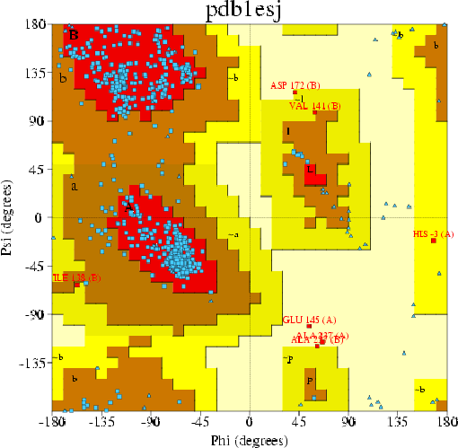

*Рис. 1. Карта Рамачандрана для 1ESJ (PROCHECK)*

Но если обратиться к карте Рамачандрана, представленной на сайте EDS, то можно найти некоторые отличия. Ниже приведен список выпадающих аминокислотных остатков:

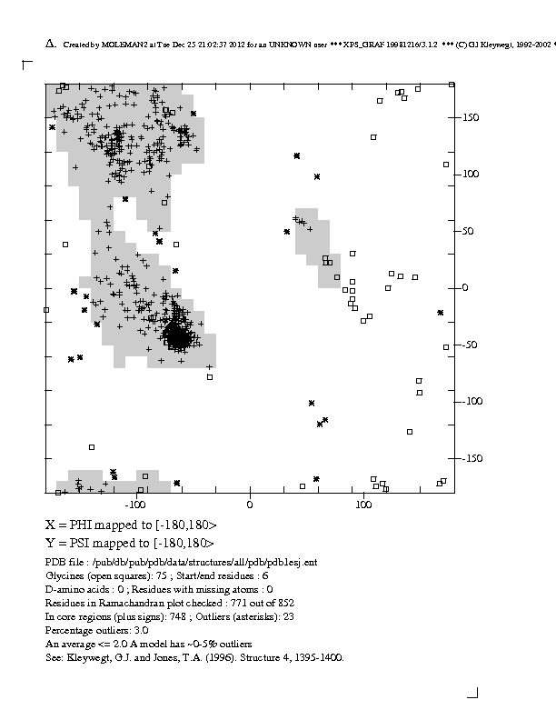

*Рис. 2. Карта Рамачандрана (*[*MOLEMAN2*](http://xray.bmc.uu.se/usf/moleman2_man.html)*)*

|  |  |  |  |
| --- | --- | --- | --- |
| **Residue** | **Type** | **Phi Angle** | **Psi Angle** |
| [A-3](http://eds.bmc.uu.se/cgi-bin/eds/eds.pl?infile=1esj&centre=A-3) | HIS | 167.7 | -21.4 |
| [A95](http://eds.bmc.uu.se/cgi-bin/eds/eds.pl?infile=1esj&centre=A95) | PRO | -79.6 | 41.2 |
| [A145](http://eds.bmc.uu.se/cgi-bin/eds/eds.pl?infile=1esj&centre=A145) | GLU | 54.3 | -101.2 |
| [A176](http://eds.bmc.uu.se/cgi-bin/eds/eds.pl?infile=1esj&centre=A176) | ASP | -120.4 | -161.7 |
| [A237](http://eds.bmc.uu.se/cgi-bin/eds/eds.pl?infile=1esj&centre=A237) | ALA | 66.4 | -115.8 |
| [B-2](http://eds.bmc.uu.se/cgi-bin/eds/eds.pl?infile=1esj&centre=B-2) | HIS | -109.5 | 78.4 |
| [B51](http://eds.bmc.uu.se/cgi-bin/eds/eds.pl?infile=1esj&centre=B51) | GLU | -144.1 | -7.5 |
| [B68](http://eds.bmc.uu.se/cgi-bin/eds/eds.pl?infile=1esj&centre=B68) | THR | 32.5 | 49.8 |
| [B95](http://eds.bmc.uu.se/cgi-bin/eds/eds.pl?infile=1esj&centre=B95) | PRO | -83.1 | 48.3 |
| [B137](http://eds.bmc.uu.se/cgi-bin/eds/eds.pl?infile=1esj&centre=B137) | LEU | -49.7 | 153.9 |
| [B138](http://eds.bmc.uu.se/cgi-bin/eds/eds.pl?infile=1esj&centre=B138) | ILE | -157.3 | -62.7 |
| [B139](http://eds.bmc.uu.se/cgi-bin/eds/eds.pl?infile=1esj&centre=B139) | LYS | -174.0 | 141.5 |
| [B141](http://eds.bmc.uu.se/cgi-bin/eds/eds.pl?infile=1esj&centre=B141) | VAL | 59.4 | 98.1 |
| [B143](http://eds.bmc.uu.se/cgi-bin/eds/eds.pl?infile=1esj&centre=B143) | ALA | -149.6 | -61.0 |
| [B170](http://eds.bmc.uu.se/cgi-bin/eds/eds.pl?infile=1esj&centre=B170) | GLU | -65.3 | 15.4 |
| [B171](http://eds.bmc.uu.se/cgi-bin/eds/eds.pl?infile=1esj&centre=B171) | VAL | -145.8 | -19.5 |
| [B172](http://eds.bmc.uu.se/cgi-bin/eds/eds.pl?infile=1esj&centre=B172) | ASP | 41.3 | 116.4 |
| [B237](http://eds.bmc.uu.se/cgi-bin/eds/eds.pl?infile=1esj&centre=B237) | ALA | 61.5 | -119.7 |
| [C51](http://eds.bmc.uu.se/cgi-bin/eds/eds.pl?infile=1esj&centre=C51) | GLU | -154.8 | -2.8 |
| [C141](http://eds.bmc.uu.se/cgi-bin/eds/eds.pl?infile=1esj&centre=C141) | VAL | -134.6 | -31.6 |
| [C142](http://eds.bmc.uu.se/cgi-bin/eds/eds.pl?infile=1esj&centre=C142) | ASP | -64.3 | -171.6 |
| [C143](http://eds.bmc.uu.se/cgi-bin/eds/eds.pl?infile=1esj&centre=C143) | ALA | 58.6 | -167.7 |
| [C176](http://eds.bmc.uu.se/cgi-bin/eds/eds.pl?infile=1esj&centre=C176) | ASP | -119.1 | -166.7 |

Количество аминокислотных остатков с выпадающими значениями углов равно 23. Это может быть связано с различным определением разрешенных областей. Стоит отметить, все аминокислотные остатки, определенные PROCHECK также описаны и на сайте EDS (т.е. с высокой вероятностью данные различия вызваны более жесткими границами задания разре0шенных областей в программе [MOLEMAN2](http://xray.bmc.uu.se/usf/moleman2_man.html), которая испоьзуется для анализа качества структуры на сайте EDS). Но даже в таком случае количество маргинальных остатков (по критерию карты Рамачандрана) лежит в допустимой области (0-5%).

Также в пользу высокого качества (и правильности структуры) свидетельствуют график RMS не кристаллографичекой симметрии (если у всех остатков наблюдается высокий уровень RMS, это свидетельствует в пользу плохой структуры):

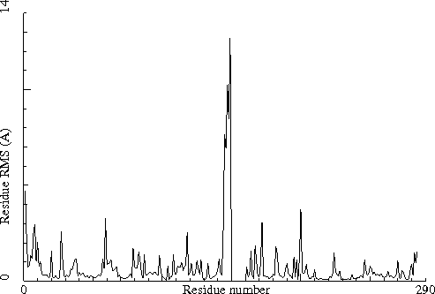

*Рис. 3. Отличия RMS остатков в двух цепях (А иВ)*

Как видим для большинства остатков это значение принимает низкие значения.

141 показывает и аномальные значения rsr

Также на сайте EDS по ссылке Significant region мной были отобраны остатки с плохим значением RSR. Я их проверял из списка аминокислотных остатков, лежащих в запрещенных областях карты Рамачандрана, построенной сервисом Procheck. Среди них несколько действительно имели плохие значения RSR. Это: 138 ILE (B) (RSR=9,990), 141Val (B) (9,990), 145 Glu (A) (9,990).

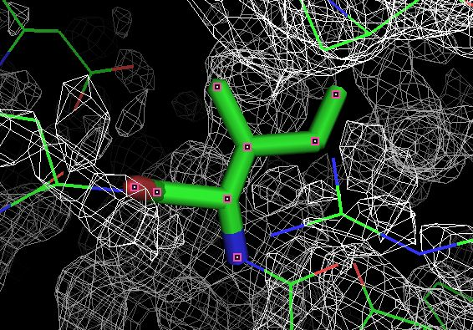

Рис. 5. 138 ILE

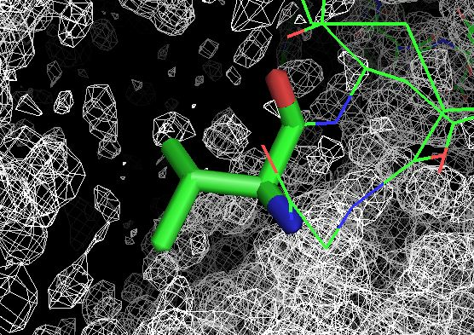

Рис. 6. 141_Val

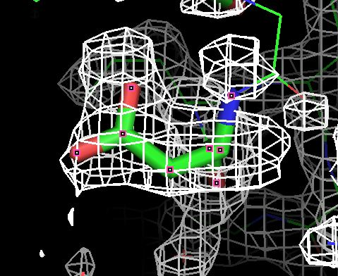

Рис. 7. 145_Glu

Выводы: Из выше сказанного вытекает, что структура разрешена довольно точно, все отклонения (аминокислотные остатки, выпадающие из разрешенных областей карты Рамачандрана, с плохими значениями RSR и т.д.) лежат в пределах допустимых значений (их количество не превышает порога в несколько процентов). Структура не переоптимизирована.